



Deseta sednica
FORUMA ZA KLIMATSKE IZGLEDE ZA JUGOISTOČNU EVROPU
(SEECOF-10)
20-21. novembar 2013. godine

KLIMATSKI IZGLEDI ZA SEZONU ZIMA 2013/2014. GODINE ZA
JUGOISTOČNU EVROPU I KAVKASKI REGION (SEE&C)

Eksperti za klimu iz mreže Regionalnih klimatskih centara Regionalne asocijacije VI za Evropu Svetske meteorološke organizacije, i to iz nodova za dugoročnu prognozu (Meteo France, Francuska i Roshydromet, Rusija) i monitoring klime (Deutscher Wetterdienst, Nemačka); UK Met-Office-а; Globalnog centra za prognozu vremena Evropskog centra za srednjeročne prognoze vremena (ECMWF); Međunarodnog istraživačkog instituta za klimu i društvo (IRI, SAD); Nacionalnog centra za prognozu životne sredine (NCEP, SAD); Virtuelnog centra za klimatske promene za jugoistočnu Evropu (SEEVCCC, Srbija); i nacionalnih hidrometeoroloških službi zemalja SEECOF regiona značajno su doprineli uspešnom sprovođenju SEECOF-10 foruma u pogledu razvoja relevantnih dokumenta i obezbeđivanja naučnih smernica i preporuka.SEECOF-8 састојао се од следећих корака:
- Korak 1: procena sadašnjeg stanja klime uključujući globalne karakteristike klime velikih razmera i procene njenih verovatnih promena u toku narednih meseci;
- Korak 2: donošenje zajedničke prognoze za zimu 2013/2014. godine, u skladu sa zajedničkom izjavom donetom na prvom zasedanju Foruma za klimatske izglede za oblast Mediterana (MedCOF-1).
Sva relevantna dokumentacija postavljena je i ažurirana na SEEVCCC internet sajtu: http://www.seevccc.rs

SEECOF-10 KLIMATSKI IZGLEDI
ZA ZIMSKU SEZONU 2013/2014. GODINE

Slično klimatskim izgledima donetim na zasedanju MedCOF-1, SEECOF-10 prognoza takođe se zasniva na rezultatima dinamičkih modela, uključujući, između ostalog, operativne produkte SEEVCCC centra, statističkih modela kao i poznatih telekonekcija klimatskih karakteristika velikih razmera.
Temperature površine mora bile su blizu normale za jesenju sezonu u ekvatorijalnom Pacifiku. Postoji velika verovatnoća da će takvi uslovi preovladavati i tokom dolazeće zimske sezone. Za zimsku sezonu nema jasnog signala ni iz tropske oblasti ni iz drugih prognostičkih izvora npr. indeksa severonatlantske oscilacije, itd. Regionalni odgovor na uticaje velikih razmera prilagođen je uslovima temperature površine mora iznad normale u oblasti Mediterana, što bi moglo da dovede do intenzivnih padavinskih epizoda na lokalnom nivou u uslovima povoljne atmosferske cirkulacije.
Karte pokazuju probabilističku zajedničku prognozu za tercilne kategorije anomalija sezonske srednje temperature i padavina, u odnosu na period 1981 – 2010. godine. Zbog trenda klimatskog otopljavanja izabrani referentni period ima uticaja na anomalije.
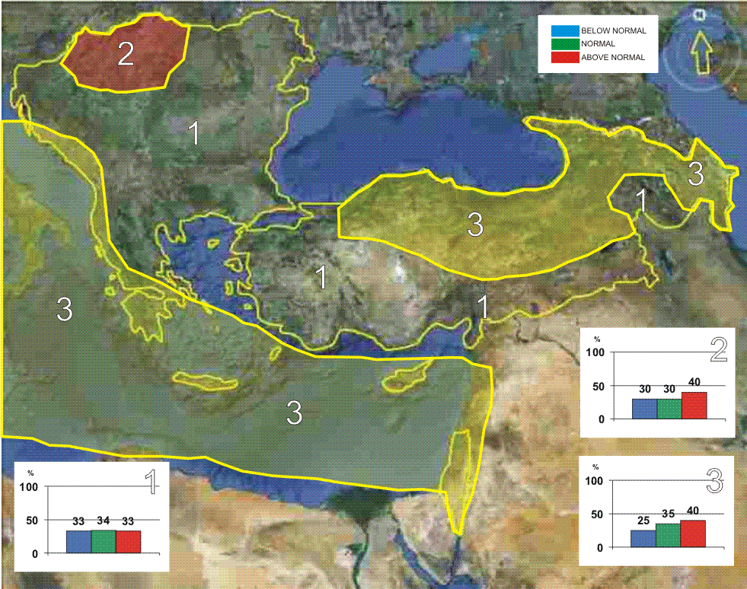

Slika 1. Grafički prikaz temperaturnih izgleda za zimu 2013/2014. godinе

Iako je u većem delu regiona nesigurnost temperaturnih predviđanja visoka, postoji slaba tendencija da će uslovi biti u kategoriji gornjeg tercila u Mađarskoj, delu unutrašnjosti i istočnoj oblasti Turske, Gruzije i Azerbejdžana, kao i u istočnom i centralnom Sredozemlju, Jonskom moru i južnim i centralnim delovima Jadranskog mora sa pripadajućim obalama (oblasti 2 i 3 na slici 1). U ostatku SEECOF regiona (oblast 1 na slici 1) verovatnoća za pojavu uslova iznad, u granicama ili ispod prosečnih vrednosti je podjednaka.

Treba naglasiti da je pojava hladnih perioda moguća čak i u slučaju da srednja sezonska temperatura bude blizu ili iznad dugoročnog proseka.

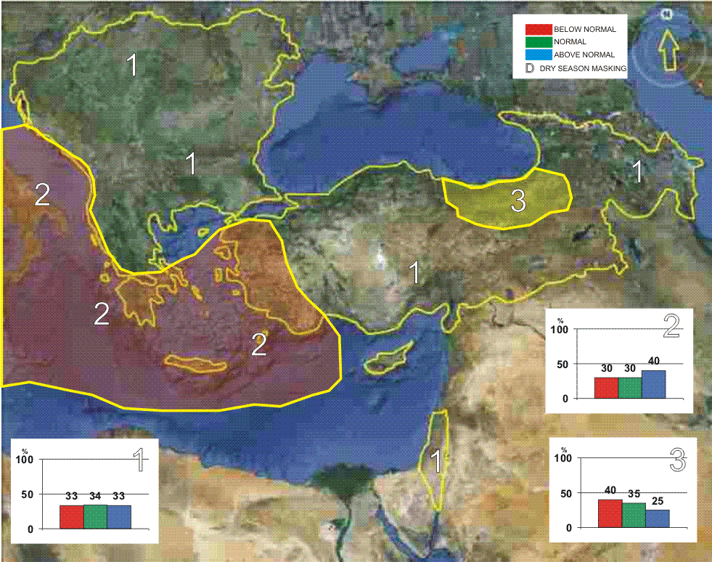

Slika 2. Grafički prikaz padavinskih izgleda za zimu 2013/2014. godine

U najvećem delu SEECOF regiona padavinski izgledi se ne mogu svrstati u neku klimatski određenu kategoriju (oblast 1 na slici 2). U centralnom Sredozemlju, južnom delu Egejskog mora, Jonskom moru i većem delu Jadranskog mora sa pripadajućim obalama postoji verovatnoća da će zimska suma padavina biti iznad proseka (oblast 2 na slici 2), dok će u oblasti istočnog Crnog mora u Turskoj biti ispod proseka (oblast 3 na slici 2).
U najvećem delu SEECOF regiona padavinski izgledi se ne mogu svrstati u neku klimatski određenu kategoriju (oblast 1 na slici 2). U centralnom Sredozemlju, južnom delu Egejskog mora, Jonskom moru i većem delu Jadranskog mora sa pripadajućim obalama postoji verovatnoća da će zimska suma padavina biti iznad proseka (oblast 2 na slici 2), dok će u oblasti istočnog Crnog mora u Turskoj biti ispod proseka (oblast 3 na slici 2).

Napomena: Grafički prikaz klimatskih izgleda u ovom izveštaju služi samo kao smernica i ne predstavlja nikakvo mišljenje o pravnom statusu bilo koje zemlje, teritorije, grada ili oblasti, o njihovim nadležnim vlastima, niti se bavi njihovim granicama.
KLIMATSKI IZGLEDI ZA SRBIJU
ZA ZIMSKU SEZONU 2013/2014. GODINE

Očekuje se da će zima 2013/2014. godine u većem delu Srbije imati prosečne klimatske karakteristike. Najhladniji period bi bio u toku januara, a cele zime će biti izražena smena hladnih i toplih perioda.
Predviđa se da će srednja zimska temperatura vazduha imati prosečne vrednosti (oд -1ºС do +5ºС u nižim predelima, a od -6ºС do +1ºС u planinskim predelima).
Količina padavina u toku nastupajuće zime zadržaće se u granicama višegodišnjeg proseka sa vrednostima od 90 mm na severu Panonske nizije do 140 mm na jugozapadu Srbije, dok se u brdovito-planinskim predelima očekuje lokalno i do 240 mm.
Predviđa se da će tokom decembra, januara i februara broj mraznih dana, sa minimalnom temperaturom vazduha ispod 0ºС, iznositi od 54 do 72 (u Beogradu oko 50), a u brdovito-planinskim predelima oko 80 dana.
Broj ledenih dana (sa maksimalnom temperaturom vazduha ispod 0ºС) u Beogradu iznosiće oko 15, u ostalim delovima Srbije kretaće se od 14 do 30, a u brdovito-planinskim predelima oko 40 dana.

DODATAK: Strane koje su dale doprinos forumu SEECOF-10

- Svetska meteorološka organizacija
- Met Office, Ujedinjeno Kraljevstvo
- Međunarodni istraživački institut za klimu i društvo, Sjedinjene Američke Države
- Evropski centar za srednjeročne prognoze vremena (ECMWF)
- Meteo France, Republika Francuska
- Deutscher Njetterdienst, Federalna Republika Nemačka
- Nacionalni centar za prognozu životne sredine, Sjedinjene Američke Države
- Podregionalni centar za klimatske promene za jugoistočnu Evropu čiji je domaćin Republički hidrometeorološki zavod, Republika Srbija
- Institut za geonauku, energetiku, vode i životnu sredinu, Albanija
- Nacionalna služba za hidrometeorologiju i monitoring, Jermenija
- Nacionalni institut za meteorologiju i hidrologiju, Republika Bugarska
- Državni hidrometeorološki zavod, Republika Hrvatska
- Meteorološka služba, Republika Kipar
- Nacionalna meteorološka služba Grčke, Grčka
- Nacionalna agencija za životnu sredinu Gruzije, Gruzija
- Meteorološka služba Republike Mađarske, Republika Mađarska
- Izraelska meteorološka služba, Država Izrael
- Republički hidrometeorološki institut, Bivša Jugoslovenska Republika Makedonija
- Hidrometeorološki institut Crne Gore, Crna Gora
- Nacionalna meteorološka služba, Rumunija
- Federalni hidrometeorološki zavod Federacije Bosne i Hercegovine, Federacija Bosne i Hercegovine, Bosna i Hercegovina
- Republički hidrometeorološki zavod Republike Srpske, Republika Srpska, Bosna i Hercegovina
- Republički hidrometeorološki zavod, Republika Srbija
- Državna meteorološka služba Turske, Republika Turska

